ПРАКТИЧЕСКАЯ РАБОТА № 1
ОЦЕНКА ПРИГОДНОСТИ ПИТЬЕВОЙ ВОДЫ

Цель: выполнить анализ воды и оценить ее пригодность в качестве пи- тьевой.
Время выполнения: 8 часов (аудиторная работа – 4 ч, СРО – 4 ч).
Оборудование: рН-полоски, калькулятор, растворы анализируемых жидкостей.

КРАТКИЕ ТЕОРЕТИЧЕСКИЕ СВЕДЕНИЯ
Питьевая вода – это вода, предназначенная для питья и использование в приготовлении пищи без вреда для здоровья людей.
В настоящее время существует множество критериев пригодности воды для питья, сгруппированные в пять категорий:
- физико-химические свойства (pH, минерализация, жесткость и др.);
- органолептические свойства (цвет, вкус и запах);
- микробиологические свойства (патогенные микроорганизмы);
- свойства, связанные с инородными веществами (нитраты, нитриты, пестициды);
- свойства, связанные с токсичными веществами (мышьяк, цианид, хром, никель, селен, углеводороды).
Водородный показатель – pH. Водородный показатель – это отрица- тельный логарифм концентрации ионов водорода в воде. pH является важ- ным индикатором химических, физических и биологических изменений в воде и играет важнейшую роль в химических процессах в природных водах. Значения pH находятся в шкале от 0 до 14 (рисунок 1.1), где 7,0 считается нейтральным. Растворы с pH ниже 7,0 относят к кислым, выше 7,0 – к
Файл проверен

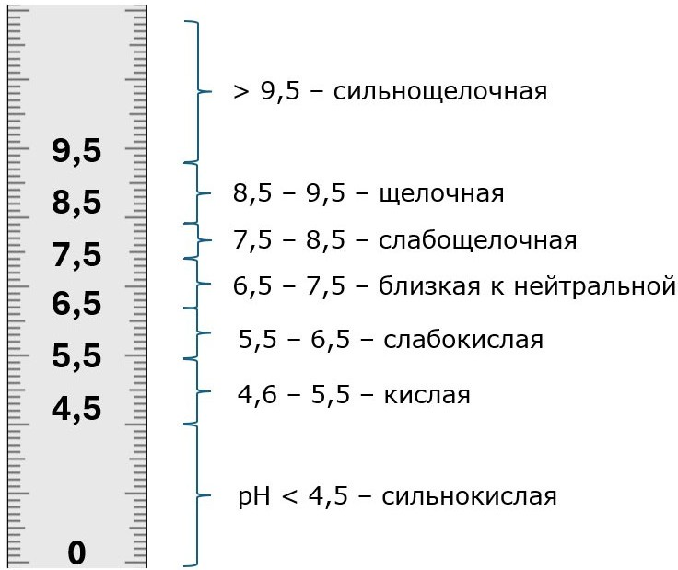
щелочным. Шкала pH является логарифмической, это означает, что каждое изменение pH на одну единицу представляет собой десятикратное измене- ние кислотности.
Рис. 1.1. Шкала водородного показателя (pH)

Жесткость воды определяется содержанием растворенных ионов каль- ция и магния. Жесткость воды, выраженная в мг⋅экв/л. Классификация воды по величине общей жесткости представлена на рисунке 1.2.
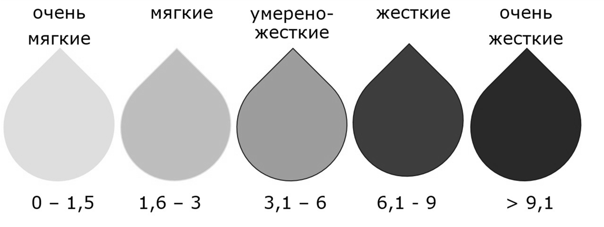
Рис. 1.2. Классификация общей жесткости воды, мг⋅экв/л
Файл проверен

Природные воды также классифицируются по содержанию растворен- ных солей (рис.1.3). В речной и грунтовой воде солёность варьируется от 50–200 до 1500–2000 мг/л. Наибольшее количество растворённых примесей содержится в водах океанов и морей.
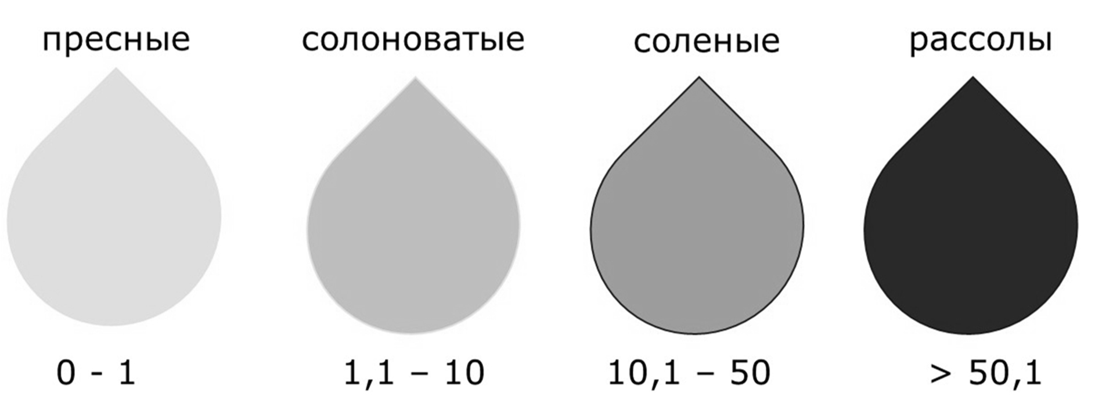
Рис. 1.3. Классификация общей жесткости воды, мг⋅экв/л

Вода также классифицируется по преобладающему аниону. Суще- ствуют гидрокарбонатные, хлоридные или сульфатные воды. Пресная вода обычно относится к гидрокарбонатному классу.
Органолептические свойства воды относятся к тем качествам воды, ко- торые воздействуют на органы чувств человека. К таким показателям отно- сятся запах, вкус (послевкусие), мутность и цвет. Абсолютно чистая с хи- мической точки зрения вода не обладает этими качествами, так как не имеет запаха и вкуса. Требования к органолептическим показателям воды уста- навливается санитарными нормами.
Мутность возникает из-за наличия в воде взвешенных частиц (частиц диаметром более 100 мкм). Основной причиной необходимости контроля мутности является снижение эффективности обеззараживания воды уль- трафиолетом и развитие микроорганизмов из-за наличия взвешенных ве- ществ. Прозрачность воды обусловлена содержанием в ней различных
Файл проверен

окрашенных веществ и взвешенных органических и минеральных веществ
Файл проверен
(рис.1.4).

Прозрачная (менее 4 мг/л содержание взвешенных веществ)
Слабо мутная (5-6 мг/л содержание взвешенных веществ)
Средне мутная (7-10 мг/л содержание взвешенных веществ)
Мутная (11-30 мг/л содержание взвешенных веществ)
Очень мутная (более 30 мг/л содержание взвешенных веществ)

Рис. 1.4. Классификация мутности воды

Запах и вкус воды обусловлены растворенными солями, газами, органи- ческими соединениями, образующимися в процессе жизнедеятельности водных организмов. Основными причинами появления привкуса и запаха в воде являются: гниющие растения, грибки и плесень, бактерии, соединения тяжелых металлов, солей, хлорирование воды и др. Запах определяется с использованием специальной шкалы (рис. 1.5).

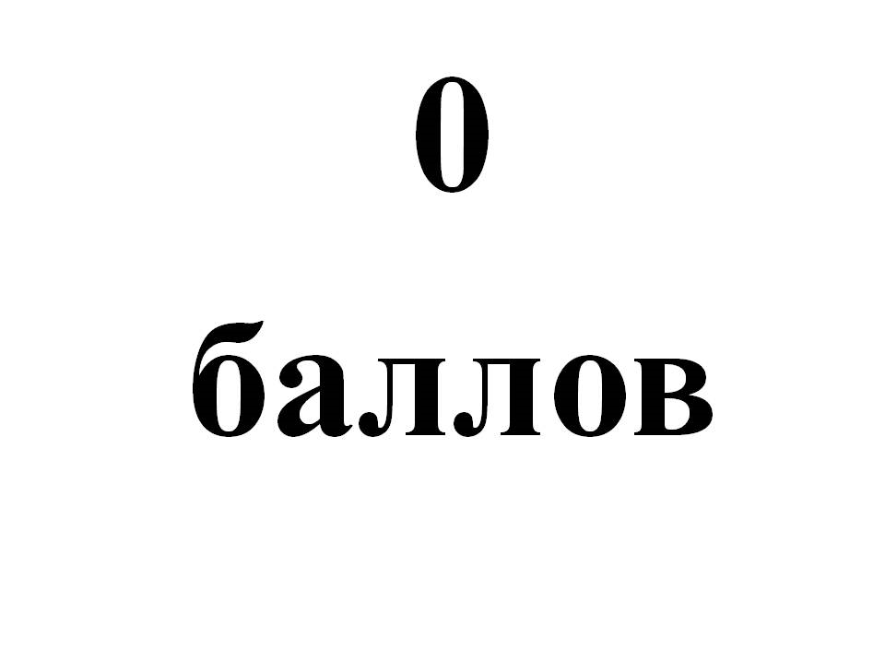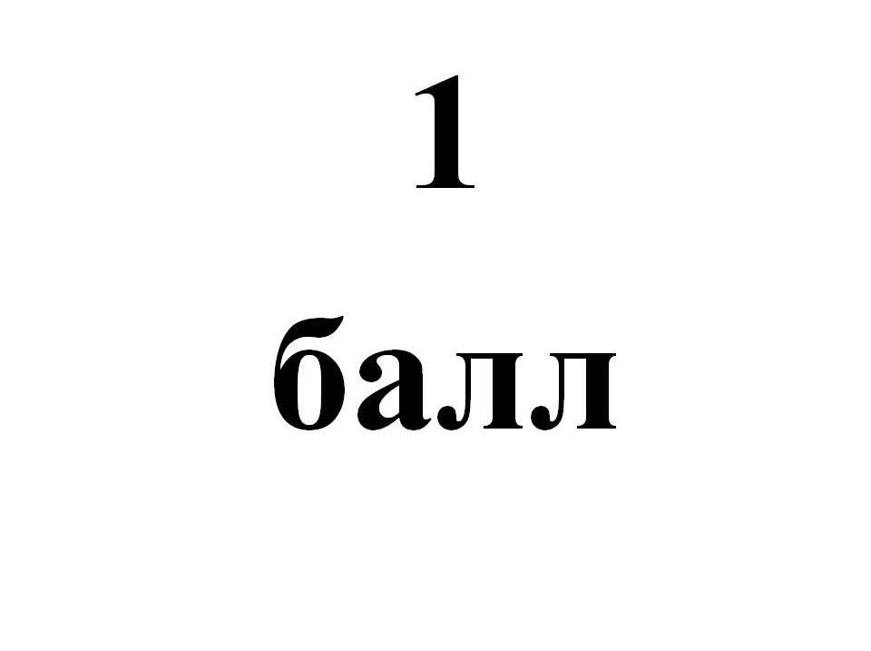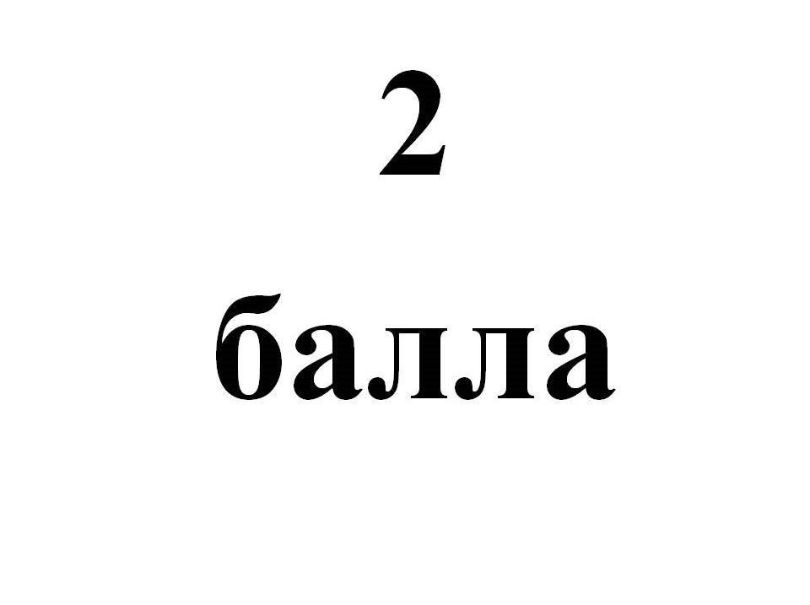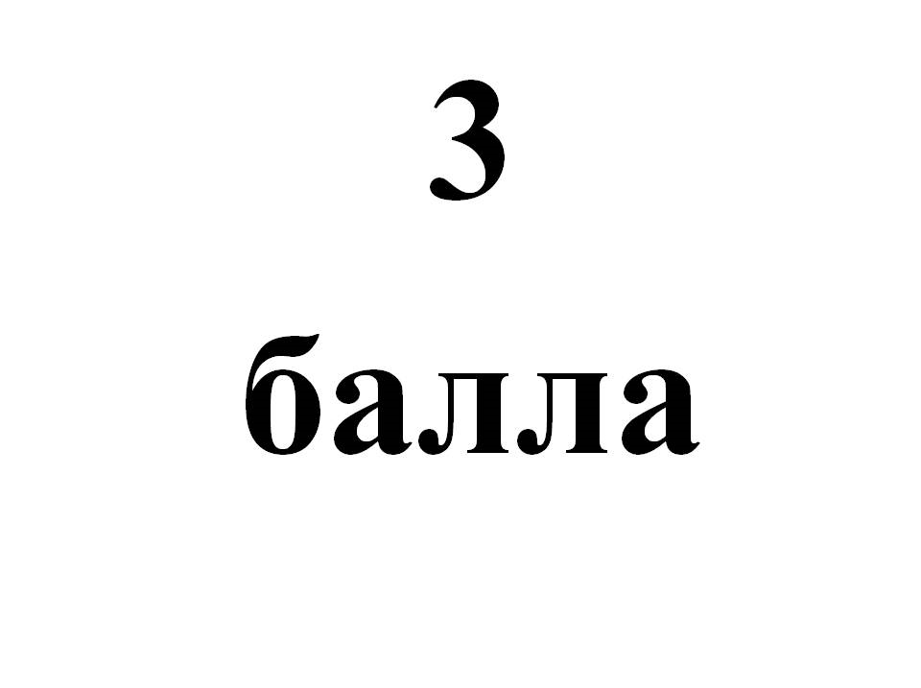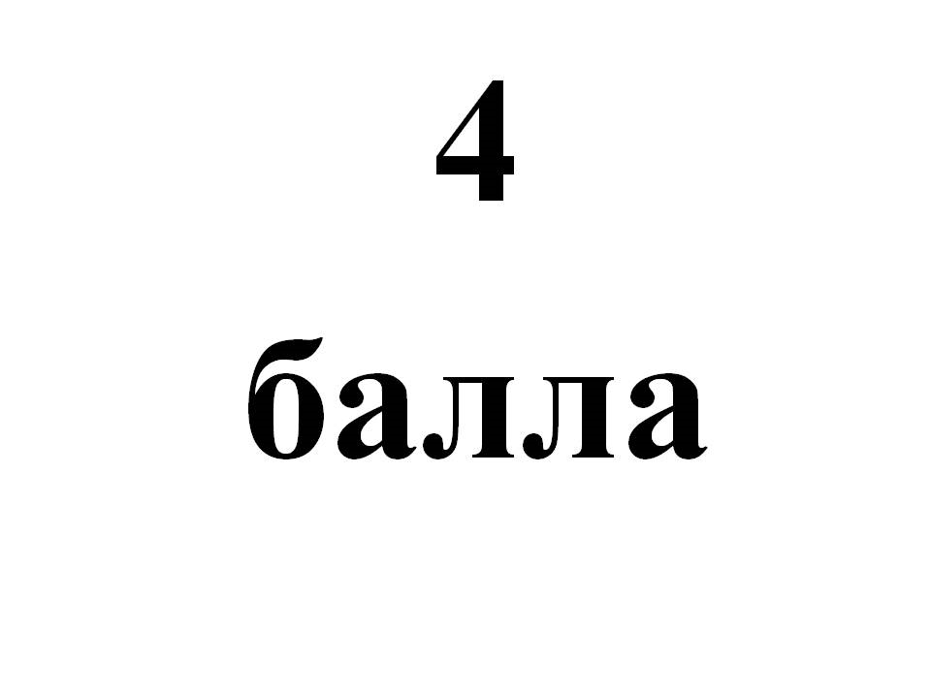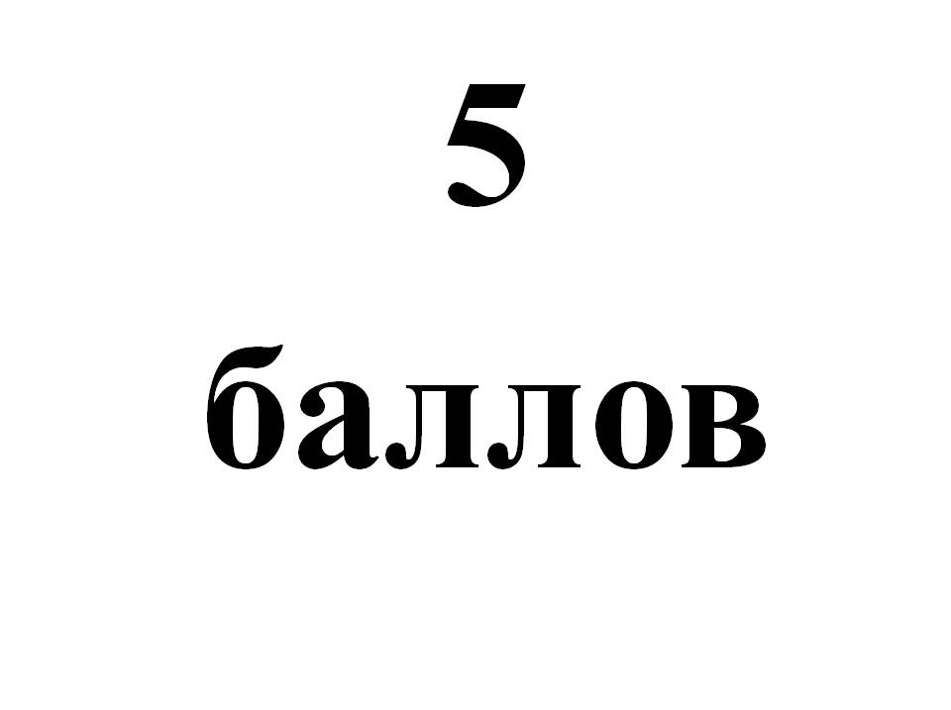
Файл проверен
отсутствует (отсутствует ощутимый запах)
очень слабый (запах, неподдающи йся обнаружени ю
пот
ребителе
м
(только в лабораторны х условиях))
слабый (запах, превлекающ ий внимание потребителя, но обнаружаем ый, если на него обратить внимание)
заметный (запах легко обнаружаем ый и дающий повод относиться к жидкости с настороженн остью)
отчетливый очень
(запах, сильный
обращающи (запах
й на себя настолько
внимание и сильный, делающий что жидкость жидкость не непригодной пригодна для питья) для питья)

Рис. 1.5. Шкала интенсивности запаха по 5-балльной системе

Для определения органолептических свойств воды, жидкостей и ана- лиза пригодности в качестве питьевой используется бланк описания (рис. 1.6).

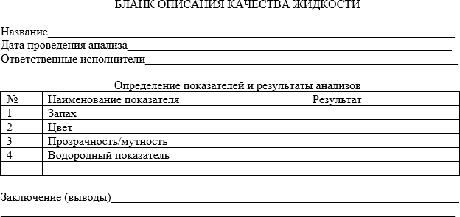

Рис. 1.6. Бланк описания

Для анализа проб воды используется различные способы сокращён- ного изображения состава. Наиболее часто применяется формула М.Г. Кур- лова – это наглядное изображение химического состава природной воды.
В этой формуле, выражаемой в виде псевдодроби, в числителе пишут в процент-эквивалентах в убывающем порядке анионы, а в знаменателе в таком же порядке катионы. Ионы, присутствующие в количестве менее 10 % экв, в формулу не вносят. К символу иона приписывают его содержа- ние в процент-эквивалентах в целых числах. Впереди дроби указывают ве- личину минерализации (М) в г/л, pH, жёсткость в мгꞏэкв/л [1].

Задание
- Полученные данные (по вариантам) необходимо перенести в первую строку таблицы 1.2, выраженных в мг/л.
- Исходные данные переводятся в размерность мг⋅экв/л путем деле- ния результатов анализа на эквивалентную массу соответствующего иона (табл. 1.1). Результаты записываются во вторую строку таблицы. Например,
Файл проверен

если концентрация Са²⁺ – 69 мг/л, то необходимо разделить концентрацию на его эквивалентную массу – 20,04 (69:20,04=3,44 мг⋅экв/л).
Таблица 1.1
Эквивалентная масса ионов
Ион | Эквивалентная масса | Название иона
Са2+ | 20,04 | кальций-ион
Mg 2+ | 12,15 | магний-ион
2-  CO₃ | 30,01 | карбонат-ион
2-  SO₄ | 48,03 | сульфат-ион
-  HCO₃ | 61,02 | гидрокарбонат-ион
Cl⁻ | 35,45 | хлор-ион
-  NO₃ | 62,00 | нитрат-ион
Na⁺ | 22,99 | натрий-ион

- Для вычисления процент – эквивалентов (%⋅экв) принимаем сумму мг⋅экв анионов (ΣА), содержащихся в 1 л воды за 100 % и вычисляем про- цент содержания каждого аниона в мг⋅экв по отношению к этой сумме. Ана- логично вычисляем % экв катионов. Полученные результаты записываются в третью строку таблицы.
Например, сумма катионов равна 19,35 19,35 – 100 %,
8,09 – х,
х = 41,8 % ⋅ экв (Na).
Суммы катионов и анионов, выраженные в мгꞏэкв/л, должны быть равны между собой. Часто точного совпадения цифр в виду погрешностей анализа не бывает. Допустимая неточность анализа (х) определяется по формуле:
X= ∑ А - ∑ К ∙100 ≤5 %,
∑ ∑
А + К
Файл проверен

где Σ А – сумма мг⋅экв/л анионов;

Σ К – сумма мг⋅экв/л катионов.
- Рассчитать жесткость воды путем сложения значений содержания ионов кальция и магния в размерности мг⋅экв/л.
Ж= 3,44+7,82 = 11,26 мг⋅экв/л.
- Рассчитать минерализацию воды. Для этого необходимо сложить все концентрации растворенных в воде неорганических веществ.
М= (186+69+95+44+192+4+854) мг/л / 1000 = 1,44 г/л
Пример заполнения приведен в таблице 2.2.
Таблица 1.2
Пример заполнения таблицы
рН | Катионы |  |  | ∑К | Анионы |  |  |  |  | ∑А | Ед. изм.
 | Na⁺ | Са2+ | Mg 2+ |  | Cl⁻ | SO42- | CO32- | HCO3- | NO3-
8,2 | 186 | 69 | 95 |  | 44 | 192 | 4 | 854 | 0 |  | мг/л
 | 8,09 | 3,44 | 7,82 | 19,35 | 1,24 | 4,00 | 0,13 | 14,00 | 0 | 19,37 | мг⋅экв/л
 | 41,8 | 17,8 | 40,4 | 100 | 6,4 | 20,6 | 0,7 | 72,3 | 0 | 100 | % экв

HCO–72SO^{2–}21
3 4
pH8,2m11,26М1,44
Na⁺42Mg²⁺40Са²⁺18
4
- Необходимо дать название воды и определить ее пригодность для питья. Например, вода, близкая к нейтральной, очень жёсткая, соленая, сульфатно-гидрокарбонатно-натриево-магниевая, вода пригодна для питья. В название химического состава воды входят ионы, содержание кото- рых ≥ 25 % экв и называют воду, начиная с анионов от 25 % экв в убываю-
щем порядке, затем катионы в таком же порядке.
Критерии для оценки питьевой воды:
− рH от 6,5 до 8,5;
- Ж менее 7 мг⋅экв/л;
- М менее 1 г/л;
- содержание хлоридов менее 350 мг/л и сульфатов менее 500 мг/л, а их сумма менее 450 мг/л.
Файл проверен

Необходимо произвести анализ 10 жидкостей, заполнить бланки, сде- лать вывод о пригодности использования их для питья (рис 6).
Файл проверен
Ниже предполагаются варианты для выполнения работ (табл. 1.3).
Таблица 1.3
Исходные данные (химический анализ природных вод, мг/л)

Номер варианта | рН | Na⁺ | Са2+ | Mg 2+ | Cl⁻ | SO42- | CO32- | HCO3- | NO3-
1 | 6,6 | 92 | 60 | 28 | 9 | 98 | 12 | 403 | 0
 | 8,4 | 99 | 72 | 50 | 37 | 118 | 12 | 500 | 3
 | 6,9 | 320 | 237 | 30 | 709 | 357 | 0 | 49 | 0
2 | 8,1 | 26 | 210 | 31 | 17 | 302 | 12 | 427 | 6
 | 7,7 | 38 | 254 | 70 | 303 | 131 | 0 | 525 | 13
 | 7,4 | 150 | 36 | 146 | 348 | 247 | 0 | 287 | 42
3 | 8,4 | 117 | 113 | 105 | 215 | 108 | 34 | 494 | 113
 | 7,9 | 372 | 295 | 112 | 313 | 694 | 0 | 488 | 550
 | 8,1 | 50 | 28 | 11 | 35 | 13 | 2 | 195 | 0
4 | 6,9 | 61 | 612 | 147 | 556 | 491 | 0 | 555 | 640
 | 8,24 | 202 | 129 | 57 | 86 | 349 | 12 | 555 | 46
 | 7,4 | 41,9 | 2,5 | 2,2 | 56 | 5,69 | 0 | 30,3 | 0
5 | 8,1 | 778 | 234 | 298 | 813 | 849 | 12 | 720 | 1070
 | 7,2 | 8 | 2,5 | 3,7 | 20,5 | 0,3 | 0 | 10,4 | 0
 | 8,5 | 240 | 106 | 58 | 115 | 253 | 0 | 515 | 220
6 | 8,9 | 75 | 174 | 30 | 114 | 96 | 6 | 537 | 12
 | 8,4 | 586 | 129 | 163 | 370 | 605 | 24 | 830 | 490
 | 7,5 | 92 | 19 | 117 | 202,9 | 151 | 12 | 322 | 0
7 | 6,2 | 75 | 118 | 5 | 50 | 57 | 0 | 427 | 2
 | 7,9 | 936 | 434 | 191 | 597 | 2496 | 2 | 549 | 10
 | 7,2 | 906 | 512 | 262 | 945 | 2489 | 0 | 488 | 4
8 | 7,6 | 74 | 56 | 30 | 16 | 10 | 0 | 476 | 2
 | 7,9 | 63 | 65 | 69 | 86 | 88 | 6 | 439 | 0
 | 7,1 | 60 | 122 | 11 | 142 | 153 | 0 | 147 | 0
9 | 7,8 | 234 | 22 | 11 | 5 | 10 | 12 | 695 | 2
 | 7,1 | 181 | 44 | 28 | 9 | 26 | 0 | 705 | 2
 | 8,8 | 10,4 | 2 | 2,4 | 0,4 | 0 | 1,6 | 42 | 0
10 | 7,5 | 231 | 146 | 97 | 136 | 690 | 12 | 409 | 4
 | 7,9 | 216 | 87 | 84 | 196 | 362 | 6 | 366 | 85
 | 6,3 | 2,5 | 2 | 3,3 | 13 | 0,8 | 0 | 7 | 0
11 | 8,6 | 117 | 87 | 36 | 109 | 164 | 36 | 287 | 0
 | 7,5 | 73 | 59 | 26 | 54 | 114 | 0 | 262 | 3

 | 7,3 | 77 | 48 | 48 | 17 | 57 | 0 | 443 | 0
12 | 8,1 | 63 | 45 | 79 | 19 | 26 | 0 | 634 | 0
 | 8,2 | 150 | 84 | 86 | 167 | 296 | 10 | 403 | 0
 | 7,4 | 462 | 64 | 68 | 398 | 453 | 0 | 503 | 0
13 | 7,8 | 55 | 53 | 53 | 6 | 38 | 11 | 512 | 5
 | 7,4 | 3 | 126 | 40 | 4 | 2 | 0 | 584 | 0
 | 8,2 | 51,1 | 88,6 | 6 | 232 | 4,2 | 1,4 | 28 | 0
14 | 8,6 | 276 | 26 | 50 | 24 | 120 | 0 | 878 | 2
 | 7,4 | 43 | 62 | 44 | 6 | 28 | 2 | 482 | 0
 | 7,3 | 10,6 | 2,2 | 1,8 | 4,8 | 8,4 | 3 | 18,4 | 0
15 | 8 | 208 | 22 | 40 | 5 | 8 | 2 | 793 | 4
 | 7,7 | 597 | 89 | 168 | 32 | 1450 | 10 | 769 | 12
 | 8,2 | 186 | 69 | 95 | 44 | 192 | 4 | 854 | 0

КОНТРОЛЬНЫЕ ВОПРОСЫ

- Дайте определение минерализации, жесткости воды и водородного показателя.
- Перечислите основные органолептические свойства воды.
- Чем обусловлен запах и вкус воды?
- Что отражает формула М.Г. Курлова и как она записывается?
- Как читается формула М.Г. Курлова?
- Каким требованиям отвечает вода для использования в качестве питьевой?

